รายงานการเรียนการสอนออนไลน์
ภาคเรียนที่ x ปีการศึกษา xxxx
ของ xxxxxxxxxxxxxxxxxxxx
รายวิชา ECOxxx xxxxxxxxxxxxxxxxxxxx ตอน xxx
เดือน xxxxxxxxxx พ.ศ. xxxx
…………………………………
ที่ | วันที่ | เวลา | หัวข้อ | ช่องทางการเรียนการสอน | หลักฐานการเรียนการสอน | จำนวนชั่วโมง
1 | xx x.x. 256x | xx.xx-xx.xx น. | xxxxxxxxxxxxxxxxxxxx | Zoom | เอกสารประกอบ 1 | 3 ชม.
2 | xx x.x. 256x | xx.xx-xx.xx น. | xxxxxxxxxxxxxxxxxxxx | Zoom | เอกสารประกอบ 2 | 3 ชม.

รวม x วัน

ผู้ตรวจ………………………………………………..
(xxxxxxxxxxxxxxxxxxxxxxxxxxxxxxxx)
xxxxxxxxxxxxxxxxx

เอกสารประกอบ 1
ภาพประกอบการสอนออนไลน์
ของ xxxxxxxxxxxxxxxxxxxx
รายวิชา ECOxxx xxxxxxxxxxxxxxxxxxxx ตอน xxx
วันที่ xx เดือน xxxxxxxxxx พ.ศ. xxxx
................................................................

ขอรับรองว่าได้ทำการเรียนการสอนจริง

(xxxxxxxxxxxxxxxxxxxxxxxxxxxxxxxx)
xxxxxxxxxxxxxxxxx

ตัวอย่าง

รายงานการเรียนการสอนออนไลน์
ภาคเรียนที่ 1 ปีการศึกษา 2565
ของ ผู้ช่วยศาสตราจารย์ ดร.อดุลย์ ศุภนัท
รายวิชา ECO511 MICROECONOMIC THEORY ตอน D01
เดือน พฤศจิกายน พ.ศ. 2565
…………………………………
ที่ | วันที่ | เวลา | หัวข้อ | ช่องทางการเรียนการสอน | หลักฐานการเรียนการสอน | จำนวนชั่วโมง
1 | 2 พ.ย. 2565 | 16.30-19.30 น. | Duopoly Model and  Game Theory | Zoom | เอกสารประกอบ 1 | 3 ชม.

รวม 1 วัน

ผู้ตรวจ………………………………………………..
(ผู้ช่วยศาสตราจารย์ ดร.ศุภนันทา ร่มประเสริฐ)
ประธานคณะกรรมการบริหาร
หลักสูตรปรัชญาดุษฎีบัณฑิต สาขาวิชาเศรษฐศาสตร์
(หลักสูตรนานาชาติ)

เอกสารประกอบ 1
ภาพประกอบการสอนออนไลน์
ของ ผู้ช่วยศาสตราจารย์ ดร.อดุลย์ ศุภนัท
รายวิชา ECO511 MICROECONOMIC THEORY ตอน D01
วันที่ 2 เดือน พฤศจิกายน พ.ศ. 2565
................................................................

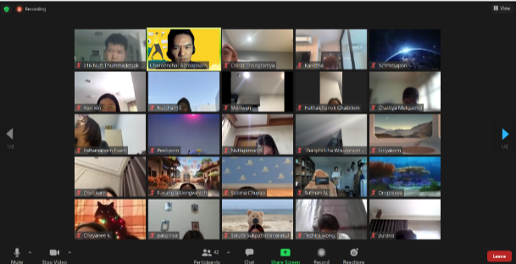
Student
Student
Student
Professor

Student
Student
Student
Professor

ขอรับรองว่าได้ทำการเรียนการสอนจริง

(ผู้ช่วยศาสตราจารย์ ดร.ศุภนันทา ร่มประเสริฐ)
ประธานคณะกรรมการบริหาร
หลักสูตรปรัชญาดุษฎีบัณฑิต สาขาวิชาเศรษฐศาสตร์
(หลักสูตรนานาชาติ)

